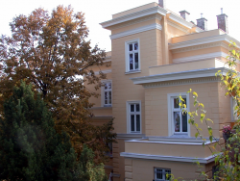 |  | 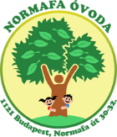  Csúcsra Fel!
Kapcsolat  TELEFONSZÁM:  395-88-84  +36/70-320-0696  CÍM:  1121 Budapest, Normafa út 30-32.  WEBHELY:  http://normafaovoda.eu/rolunk  E-MAIL-CÍM:  normafa.ovoda@hegyvidek.hu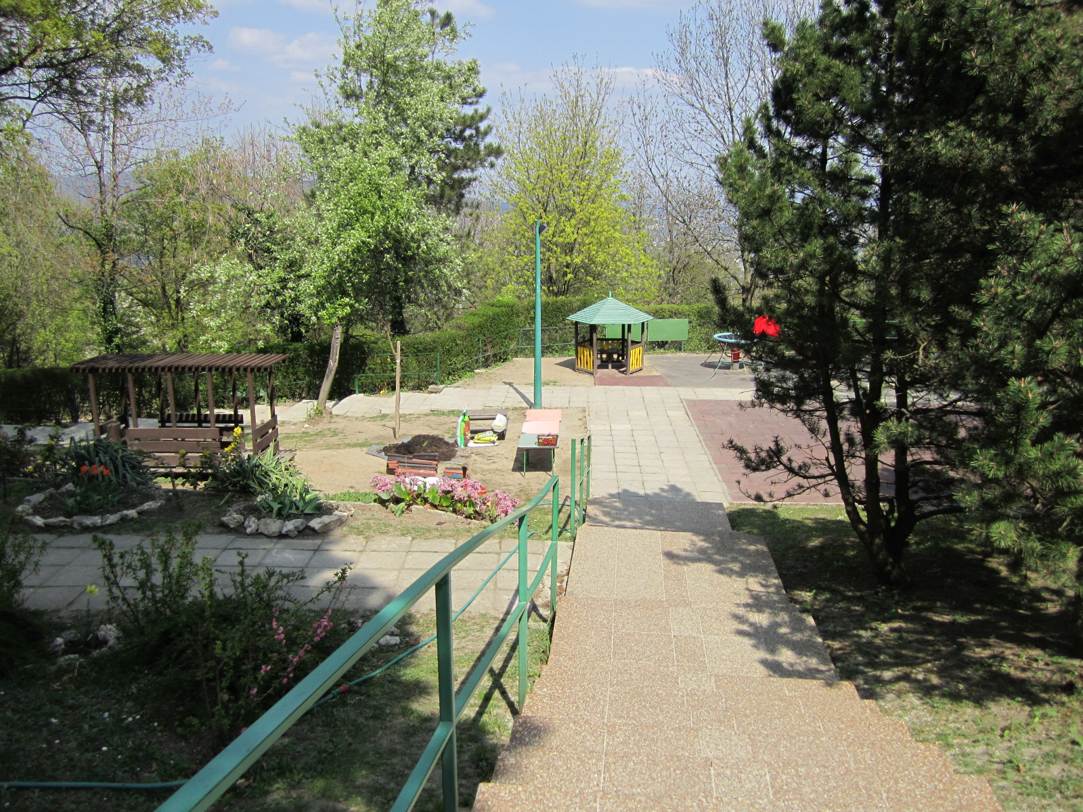 |  | Természetkedvelő  óvodapedagógusnak állást ajánl a  Normafa Óvoda  Feltételek:  - lelkes, fiatalos lendület  - elhivatottság a szakma iránt  - változatosság kedvelése  - kreativitás kibontakoztatása  Amit kínálunk:  - Cafetéria (SZÉP Kártya/BKV bérlet)  - havi bérkiegészítés  - pályakezdő számára Fecskeház lakhatás  Amit semmiképpen ne hagyj otthon:  - tettrekészségedet  - jókedvedet  - bakancsodat


